桂 林 电 子 科 技 大 学

单片机原理与接口技术 实 验 报 告
实验名称： 中断系统及其应用
辅导员意见：

成绩
辅导员
签 名

学 院：计算机与信息安全学院
姓 名： 学 号：
专 业：物联网工程
同 作 者：
实 验 日 期 2023 年 11 月 15 日

一、实验目的
1、了解单片机的中断原理，中断处理过程、外部中断的中断方式。
2、掌握中断响应及处理的编程方法。
二、实验内容
(1)运用单片机的定时器及外部中断系统，设计具有应急通行功能的简易交通灯应用。（基本要求）
交通灯运行状态有六种：
按照简单的交通路口规则，正常情况有四种状态不停轮换：
状态1：南北绿灯亮，东西红灯亮；
状态2：南北黄灯闪，东西红灯亮；
状态3．南北红灯亮，东西绿灯亮；
状态4．南北红灯亮，东西黄灯闪；
状态5．为应急通行模式。由外部中断0控制。当应急通行开关闭合时，所有路口的红灯处于常亮状态，黄、绿灯熄灭。
(2)在（1）的基础上，增加状态6深夜模式。（扩展功能）
状态6为深夜模式，外部中断1控制。当深夜模式开关闭合时，所有路口的黄灯闪烁。
三、实验过程
使用keil软件编写代码，将前四个状态设置分别设置为4个函数，并在MAIN函数中循环调用四个函数，将状态5和状态6独立为两个函数，来作为中断处理，并且注意判断优先级，状态6的优先级为最高优先级。
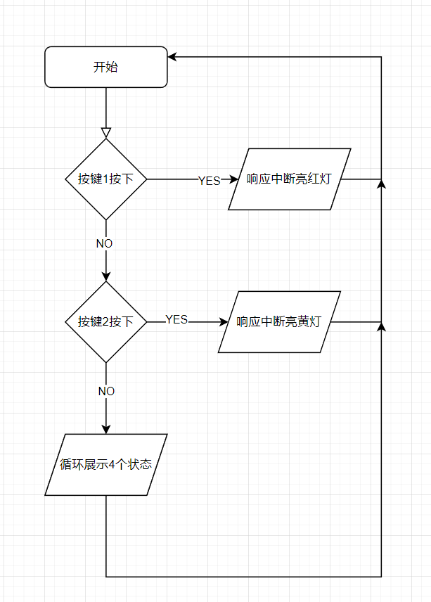
ORG 0000H
AJMP MAIN
ORG 0003H
AJMP MINT0
ORG 0013H
AJMP MINT1

MINT0:
MOV P1,#0DEH;保持红灯
RETI
;深夜模式，黄灯闪烁
MINT1:
SETB P1.0
SETB P1.2
SETB P1.5
SETB P1.7

CPL P1.1
CPL P1.6
ACALL DELAY1
RETI

ORG 0030H
;循环调用
MAIN:
SETB EA
SETB EX0
SETB EX1
CLR IT0
CLR IT1
SETB PX0
MOV P1,#0FFH

ACALL ST1
ACALL ST2
ACALL ST3
ACALL ST4
AJMP MAIN
;四个状态，分别对应四个函数
ST1:
MOV P1,#7EH
ACALL DELAY2
RET
ST2:
MOV P1,#0BEH
MOV R3,#6
LST2:
ACALL DELAY
CPL P1.6
DJNZ R3 , LST2
RET
ST3:
MOV P1,#0DBH
ACALL DELAY2
RET
ST4:
MOV P1,#0DDH
MOV R3,#6
LST4:
ACALL DELAY
CPL P1.1
DJNZ R3 , LST4
RET
;延时函数
DELAY:
MOV R0,#0FFH
LP1:
MOV R1,#0FFH
DJNZ R1,$
DJNZ R0,LP1
RET

DELAY1:
MOV R5,#0FFH
LP5:
MOV R6,#0FFH
DJNZ R6,$
DJNZ R5,LP5
RET

DELAY2:
MOV R0,#100
LP3:
MOV R1,#250
LP4:
MOV R2,#50
DJNZ R2,$
DJNZ R1,LP4
DJNZ R0,LP3
RET

END
四、实验结果及总结
1. 仿真情况
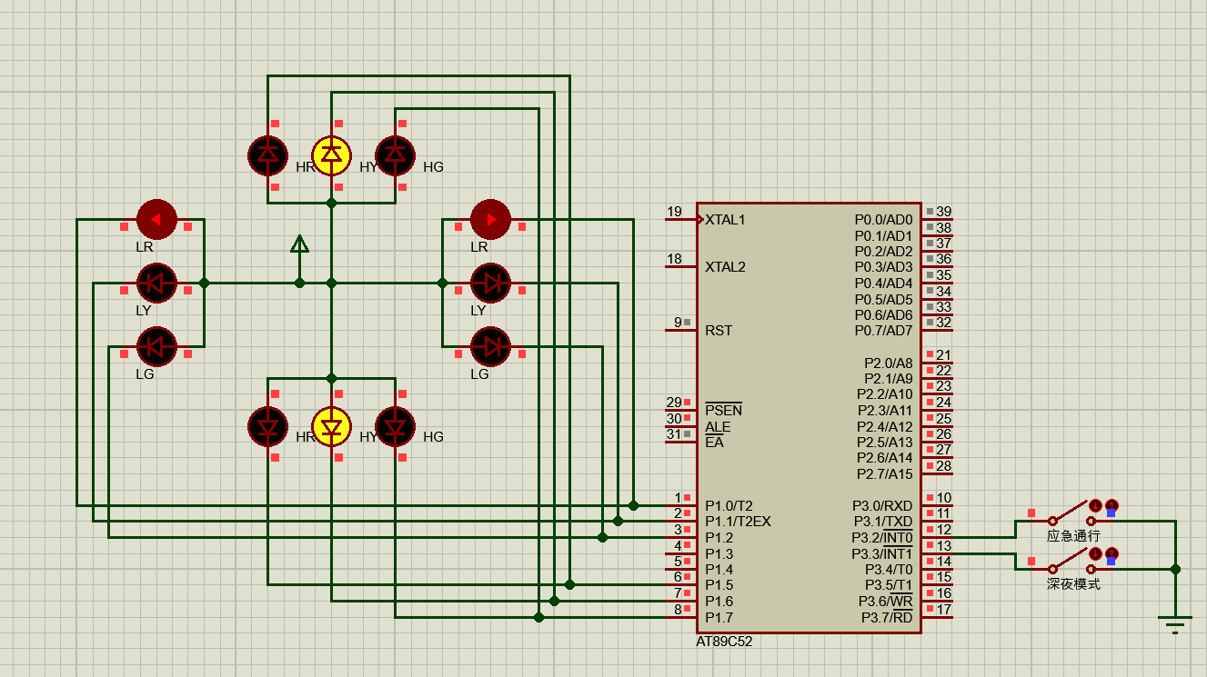
2）实验过程中出现的问题及解决办法
问题：在进行调用delay函数的时候如果触发中断，会导致中断中调用delay函数执行异常
解决方法：对中断函数的delay函数重写一个，单独调用。
实验总结：
实验总结：
在这个实验中，我们主要学习了单片机的中断原理、中断处理过程、外部中断的中断方式，并通过设计具有应急通行功能的简易交通灯应用来实际运用这些知识。以下是我在这个实验中学到的一些重要知识点：
1. 单片机中断原理：
了解了单片机中断的基本原理，即通过外部事件触发中断请求，CPU在执行当前任务的同时响应中断请求，并执行相应的中断服务程序。
2. 中断处理过程：
熟悉了中断处理的基本步骤，包括中断请求的产生、中断向量的确定、中断服务程序的执行以及中断返回。
3. 外部中断的中断方式：
通过实验了解了外部中断的两种触发方式，即电平触发和边沿触发，以及它们在实际应用中的区别。
4. 中断响应及处理的编程方法：
掌握了中断的编程方法，包括中断向量表的设置、中断允许位的设置与清除、中断服务程序的编写等。
5. 交通灯应用的设计：
实际设计了一个具有应急通行功能的简易交通灯系统，包括正常运行状态和应急通行模式。这锻炼了我们对中断的实际应用能力，特别是在实现交通灯状态切换的过程中。
6. 深夜模式的增加：
在基础实验的基础上，扩展了功能，增加了深夜模式。通过外部中断控制黄灯的闪烁，这进一步加深了对中断编程和状态切换的理解。
7. 实际问题解决：
在实验过程中，可能会遇到一些实际问题，如中断优先级的设置、中断服务程序的优化等。解决这些问题需要动手实践，并通过调试逐步完善程序。

